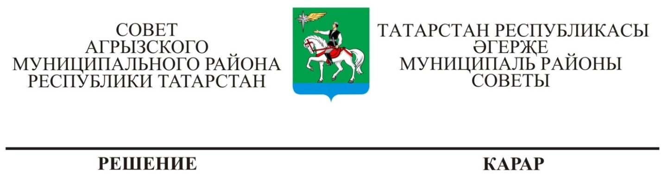
 | г.Агрыз | №

О структуре аппарата Совета
Агрызского муниципального района
Республики Татарстан

В соответствии с Федеральным законом «Об общих принципах организации местного самоуправления в Российской Федерации» № 131-ФЗ, Законом Республики Татарстан «О местном самоуправлении в Республике Татарстан» № 45-ЗРТ, Уставом муниципальное образование «Агрызский муниципальный район» Республики Татарстан, Совет Агрызского муниципального района Республики Татарстан РЕШИЛ:

1.Утвердить структуру аппарата Совета Агрызского муниципального района Республики Татарстан (Приложение 1).
2.Признать утратившим Решение Совета Агрызского муниципального района Республики Татарстан от 24.07.2014 года № 34-5 «О структуре аппарата Совета Агрызского муниципального района Республики Татарстан».
3. Настоящее Решение разместить на сайте Агрызского муниципального района в составе портала муниципальных образований Республики Татарстан http://agryz.tatarstan.ru.
4.Контроль за исполнением настоящего Решения возложить на постоянный комитет по законности, регламенту и депутатской этике Совета Агрызского муниципального района Республики Татарстан (И.М. Карамиев).

Глава муниципального района,
Председатель Совета В.В.МАКАРОВ

Приложение 1
к Решению Совета Агрызского муниципального района
Республики Татарстан
от ____ноября 2015 г. № ____

СТРУКТУРА
аппарата Совета Агрызского муниципального района
Республики Татарстан

№№ | Наименование должности | Кол-во единиц
Руководство
1 | Глава района | 1
2 | Заместитель Главы района | 1
3 | Руководитель аппарата Совета | 1
4 | Помощник Главы района | 1
Организационный отдел
5 | Начальник отдела | 1
6 | Ведущий специалист | 1
Общий отдел
7 | Начальник отдела | 1
8 | Главный специалист | 1
9 | Водитель | 1
 | Всего: | 9

Руководитель Аппарата Совета
Агрызского муниципального района РТ Р.А. ЗАКИРОВА

